CryptoSocket орнату бойынша нұсқаулық

«CryptoSocket» бағдарламалық қамтамасы web-браузердің ақпаратты криптографиялық қорғау құралдарымен әрекеттесуін ұйымдастыруы үшін қолданылады.

CryptoSocket-ті орнату үшін:
- SetupCryptoSocket.exe орнату файлын kgd.gov.kz/sites/default/files/setupcryptosocket_0.exe сілтемесі арқылы ҚР ҚМ МКК сайтынан жүктеу қажет.
- «CryptoSocket» БҚ жүктеу үшін тінтуірдің оң батырмасын SetupCryptoSocket.exe бағдарламасына басып, «Запуск от имени администратора» батырмасын басып, одан соң «Да» батырмасын басу қажет.

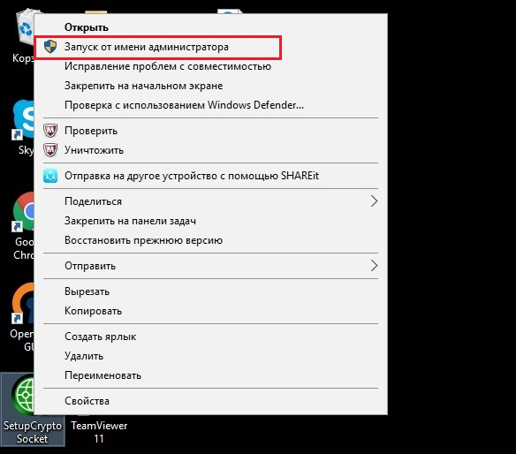
Сурет 1.

- Файлдың автожүктелуі іске асырылады, «Далее» батырмасын басыңыз.

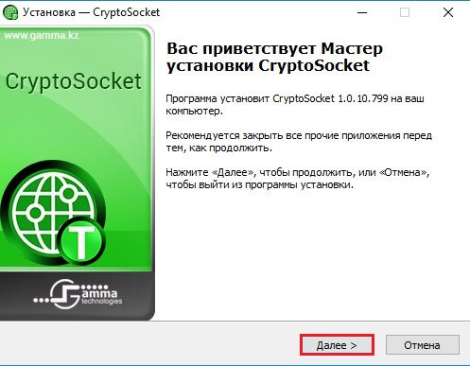
Сурет 2.

- «Установить» батырмасын басыңыз.

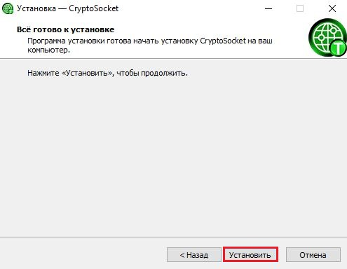
Сурет 3.

- Компьютерді қайта жүктеңіз.

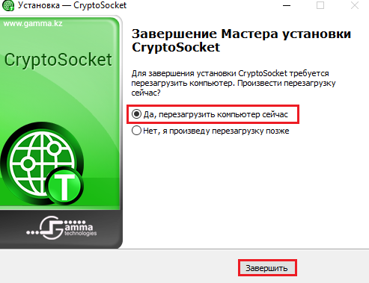
Сурет 4.

